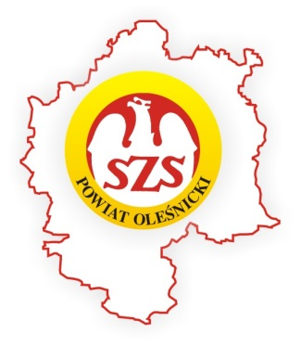 | POWIATOWY SZKOLNY ZWIĄZEK SPORTOWY  W OLEŚNICY  56-400 OLEŚNICA, Wojska Polskiego 56, tel. 0-601-507-168  Konto bankowe: Nr 83 9584 0008 2001 0009 0825 0002  Bank Spółdzielczy w Oleśnicy, ul Wrocławska 36  NIP 911-17-52-251 REGON 932197604  e-mail: mjk523@wp.pl www.pszs-olesnica.cba.pl

POWIATOWA LICEALIADA
Lp. | RODZAJ IMPREZY | ILOŚCIOWY SKŁAD DRUŻYNY | DATA | GODZINA | MIEJSCE | PROWADZĄCY | PRZEWIDYWANY ILOŚCIOWY UDZIAŁ SZKÓŁ | PRZEWIDYWANA ILOSĆ UCZESTNIKÓW
 |  |  |  |  |  |  |  | Dz. | Chł.
1 | Siatkówka plażowa dziewcząt * | 2+1 | 27.05.2022 | 10⁰⁰ | ZSP Syców | D. Durzyński | 3 | 9
2 | Siatkówka plażowa chłopców * | 2+1 | 27.05.2022 | 10⁰⁰ | ZSP Syców | D. Durzyński | 3 |  | 9
3 | Sztafetowe biegi przełajowe dziewcząt* | 10 | 23.09.2022 | 10⁰⁰ | Stawy Oleśnickie | B. Surdej, U. Dibelka | 3 | 30
4 | Sztafetowe biegi przełajowe chłopców * | 10 | 23.09.2022 | 10⁰⁰ | Stawy Oleśnickie | B. Surdej, U. Dibelka | 3 |  | 30
5 | Tenis stołowy dziewcząt * drużynowy | 2+1 | 19.10.2022 | 10⁰⁰ | Syców | M. Hanyż | 3 | 9
6 | Tenis stołowy chłopców * drużynowy | 2+1 | 26.10.2022 | 10⁰⁰ | Syców | M. Hanyż | 3 |  | 9
7 | Szachy * | 3+1 | 27.10.2022 | 10⁰⁰ | I LO Oleśnica | K. Skadorwa | 3 | 3 | 9
8 | Koszykówka dziewcząt* | 12 | 17.11.2022 | 10⁰⁰ | II LO Oleśnica | A.Wójcik | 3 | 36
9 | Koszykówka chłopców* | 12 | 18.11.2022 | 10⁰⁰ | II LO Oleśnica | A.Wójcik | 3 |  | 36
10 | Piłka nożna halowa dziewcząt* | 10 | 13.12.2022 | 10⁰⁰ | ZSP Bierutów | Ł. Szczypkowski | 4 | 40
11 | Siatkówka dziewcząt * | 14 | 14.12.2022 | 10⁰⁰ | Hala GOSIR Twardogóra | W. Milian, D. Krukowska | 3 | 42
12 | Siatkówka chłopców * | 14 | 15.12.2022 | 10⁰⁰ | Hala GOSIR Twardogóra | W. Milian, D. Krukowska | 3 |  | 42
13 | Piłka nożna halowa chłopców* | 10 | 16.12.2022 | 10⁰⁰ | ZSP Bierutów | Ł. Szczypkowski | 4 |  | 40
 |  |  |  |  |  | RAZEM : |  | 169 | 175
 |  |  |  |  |  |  |  | 344
Aktualizacja nr 4 harmonogramu zadania publicznego realizowanego przez PSZS w Oleśnicy w 2022r.
* Obowiązkowe zgłoszenia przez SRS.

